Les membres OGEC

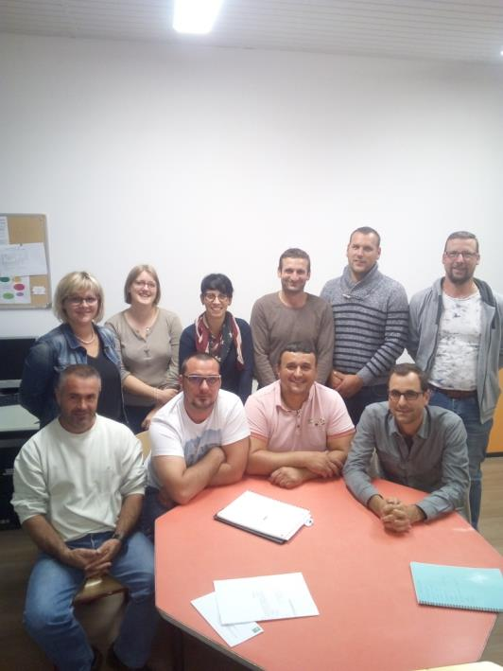

Damien Herbert

Magali Ferré

Aline Deschamps

Fabien Reneleau

Christophe Chatré

Manuella Bernard

Samuel Bernard

Luc Chauvet

Alain Rochereau

Wilfried Herbert